**Звіт про виконання практичних завдань до лекцій з курсу Технології програмування на мові Python**

Звіт до Теми №1

Функції та змінні

Під час виконання практичного завдання до Теми №1 було надано варіанти рішення до наступних задач:

**Перетворення рядка**

Необхідно рядок, що має вигляд "abcdefg123" перетворити наступним чином "321gfedcba", вважаючи сталою довжину рядку в 10 символів.

Хід виконання завдання:

Текст програми:

|  |
| --- |
| str = "abcdefg123"  reversed_str = str[9] + str[8] + str[7] + str[6] + str[5] + str[4] + str[3] + str[2] + str[1] + str[0]  print(reversed_str) |

Посилання на github: <https://github.com/azarbi/TP-KB-242-Andrii-Zarbi/blob/main/topic_01/task1.py>

Знімок екрану з посилання на github:

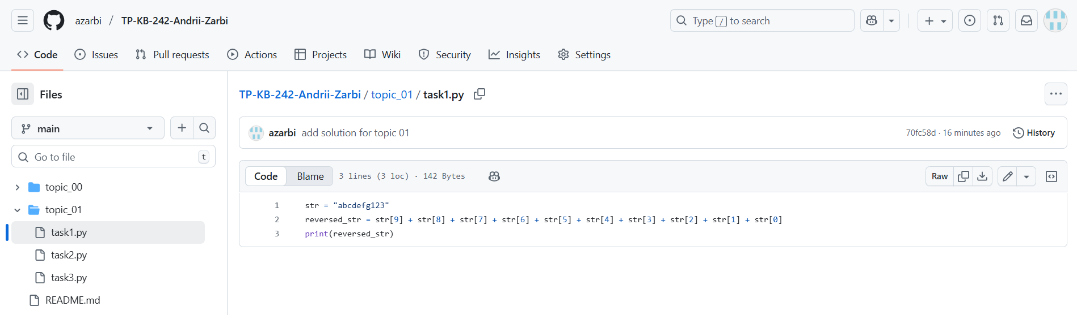

**Тестування функцій strip, capitalize, title, upper, lower**

Необхідно виконати тестування функцій strip, capitalize, title, upper, lower та показати, що робить кожна з функцій.

Хід виконання завдання:

Текст програми:

|  |
| --- |
| s = "  Hello world"  s1 = "python is the best"  s2 = "PYTHON"  def test():      print("Strip: ", s.strip())      print("Capitalize: ", s1.capitalize())      print("Title: ", s1.title())      print("Upper: ", s.upper())      print("Lower: ", s2.lower())  print("Original 'Hello world': ", s)  print("Original 'Python is the best': ", s1)  print("Original 'Python': ", s2)  test() |

Посилання на github: <https://github.com/azarbi/TP-KB-242-Andrii-Zarbi/blob/main/topic_01/task2.py>

Знімок екрану з посилання на github:

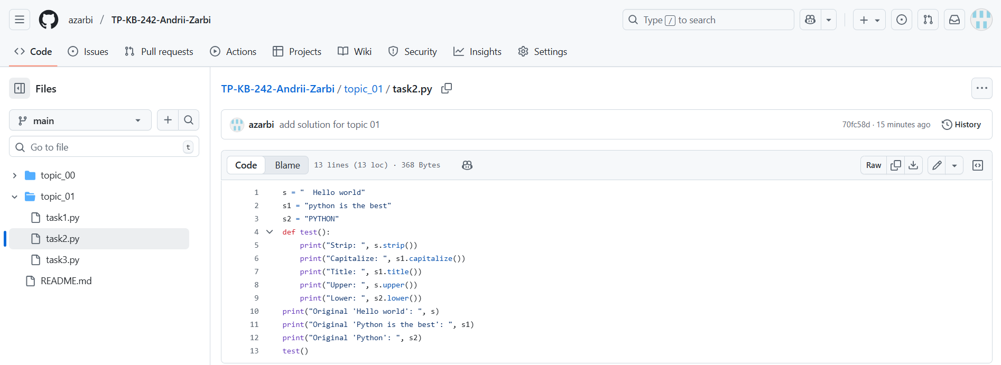

**Написати функцію, яка буде рахувати дискримінант**

Необхідно написати функцію, яка буде рахувати дискримінант з чисел, які будуть введені користувачем

Хід виконання завдання:

Текст програми:

|  |
| --- |
| def discr(a, b, c):      return b * b - 4 * a * c  a = int(input("Enter a: "))  b = int(input("Enter b: "))  c = int(input("Enter c: "))  print(discr(a, b, c)) |

Посилання на github: <https://github.com/azarbi/TP-KB-242-Andrii-Zarbi/blob/main/topic_01/task3.py>

Знімок екрану з посилання на github:

